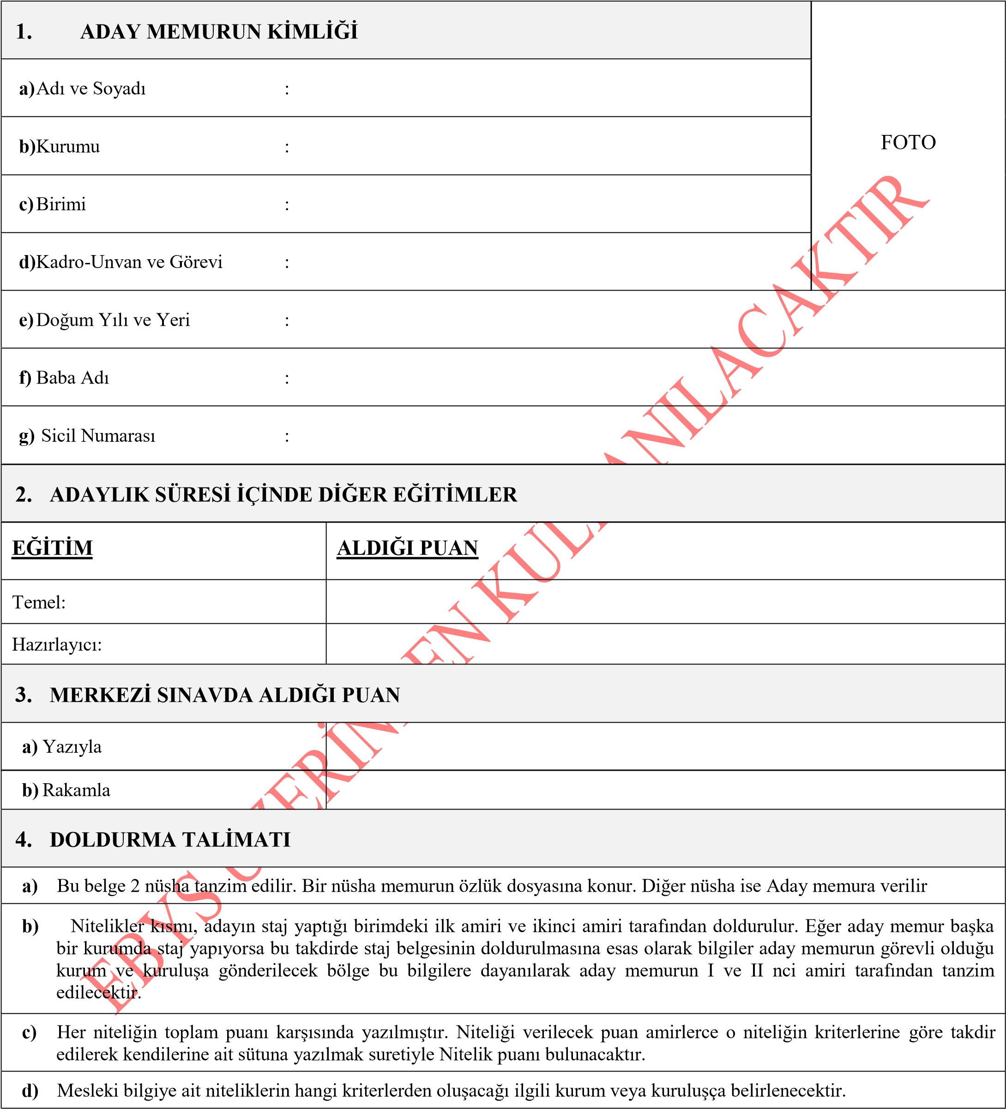

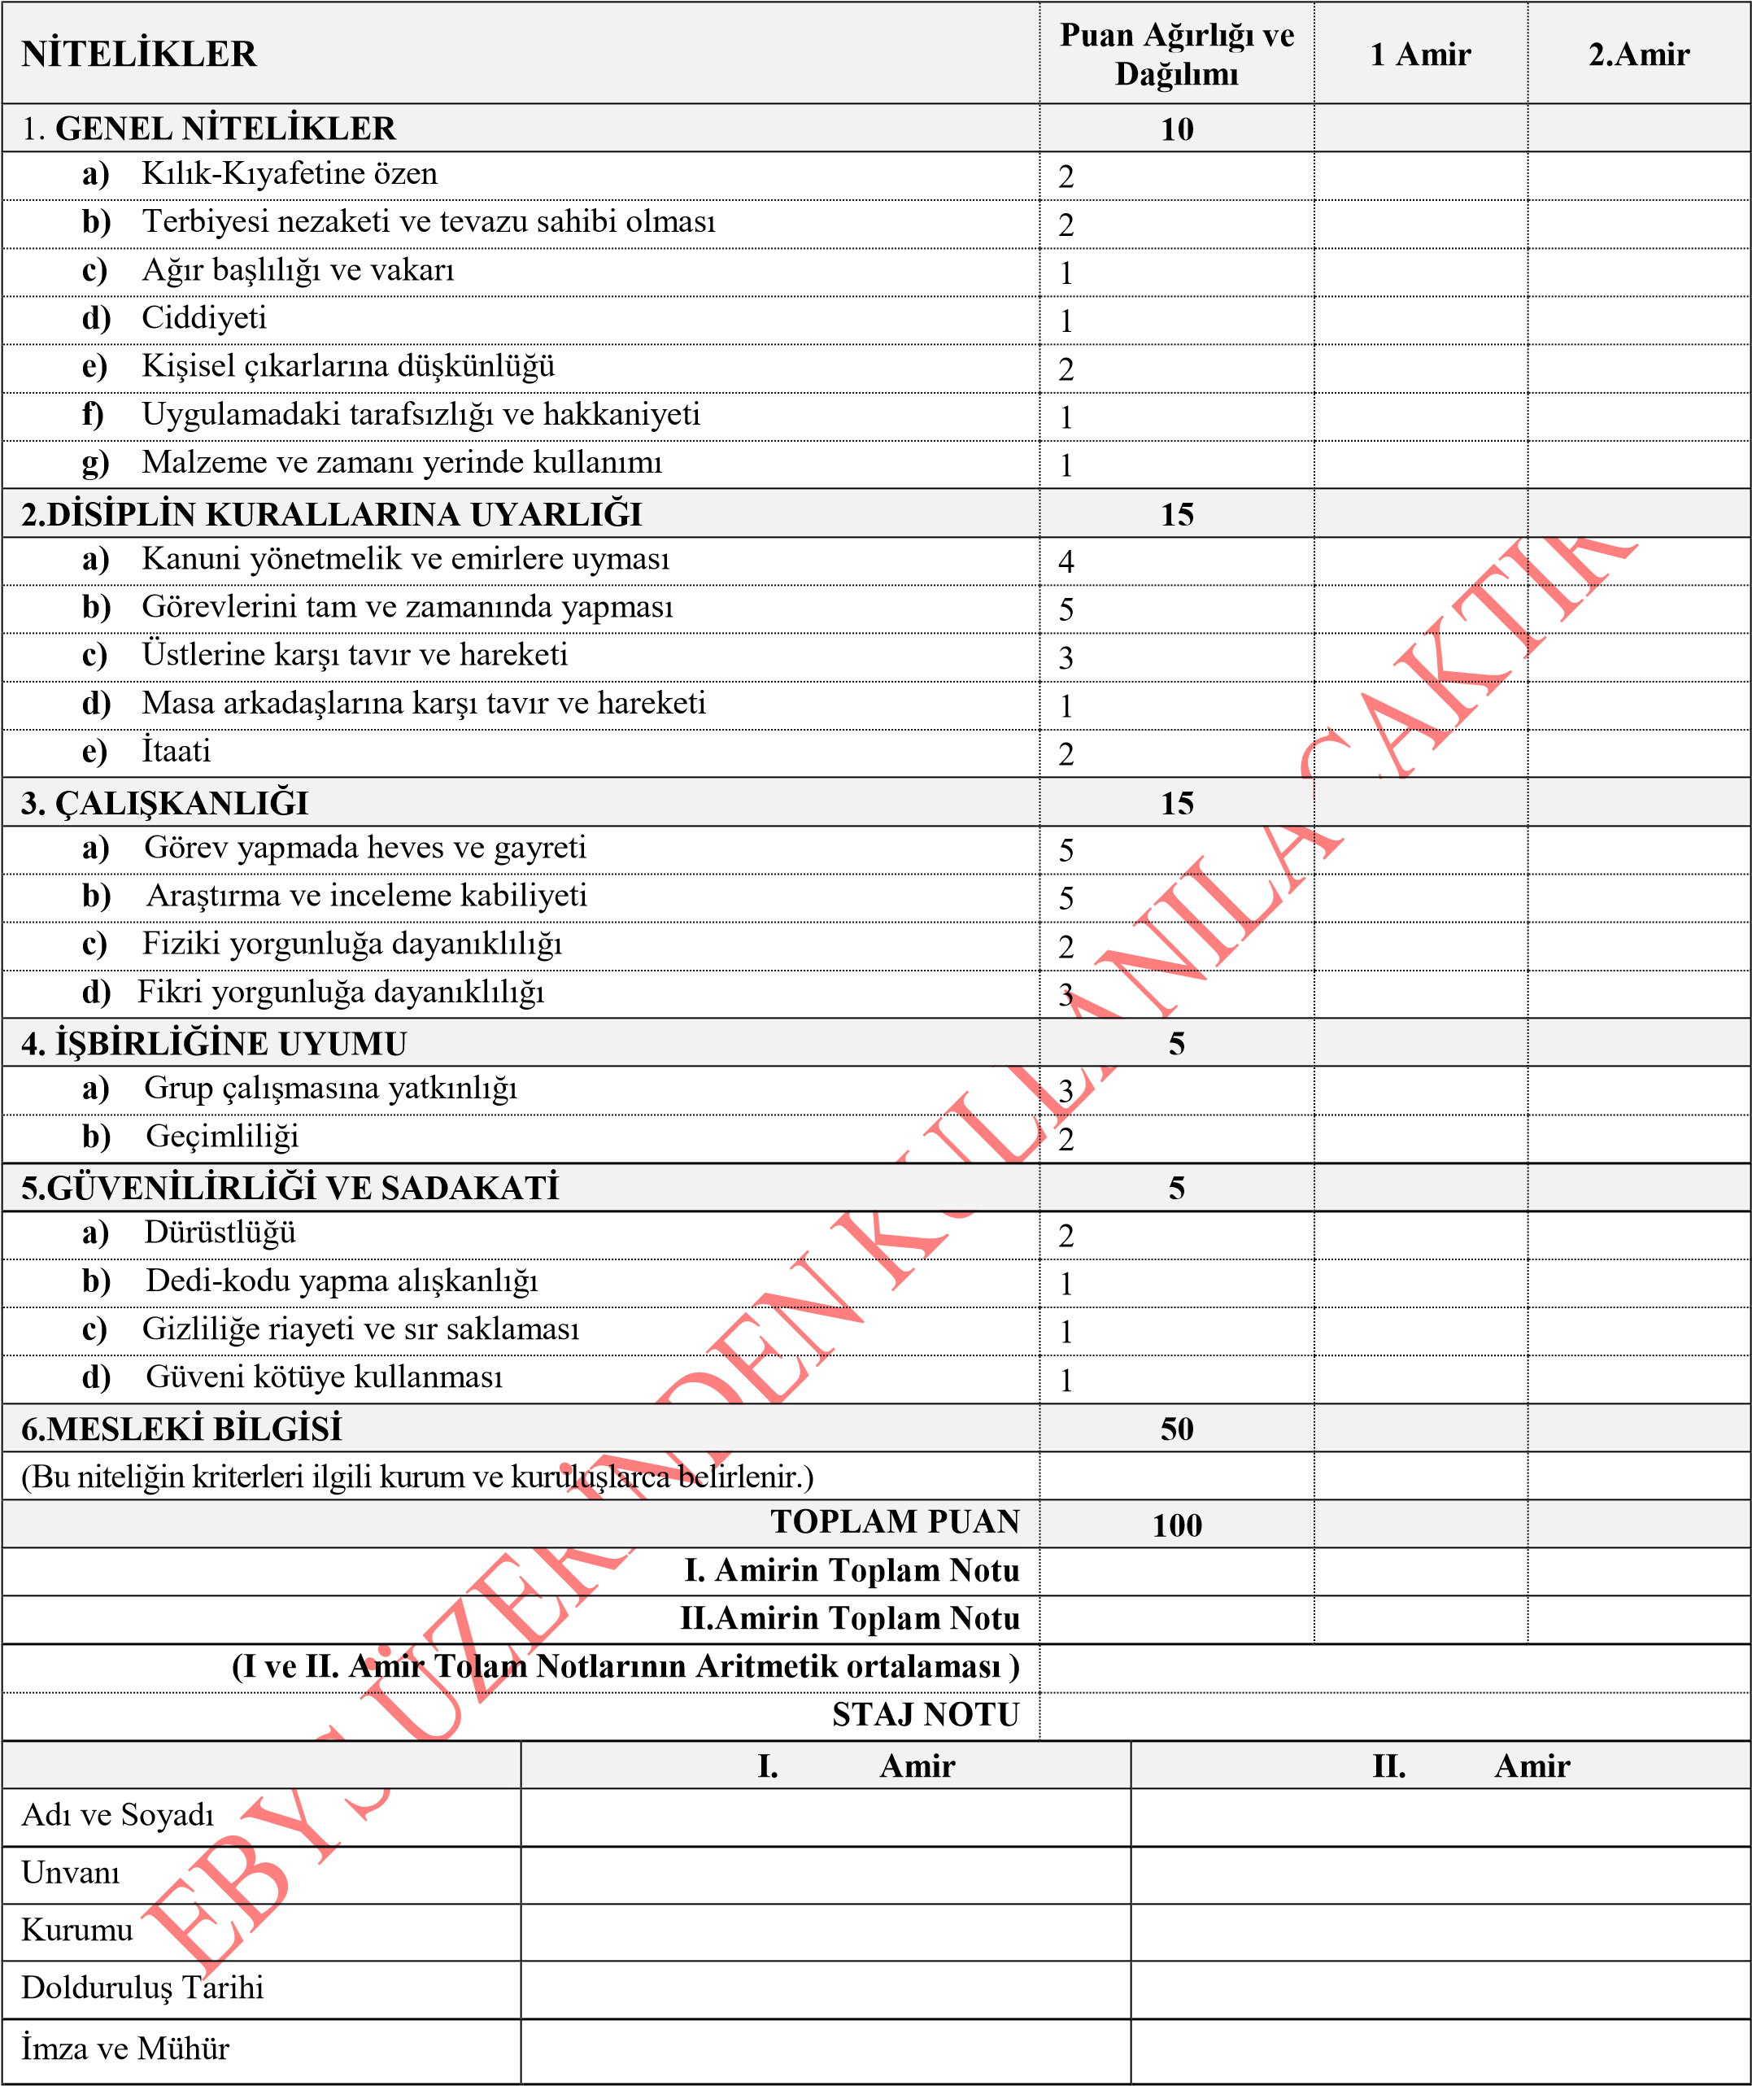

TASDİK OLUNUR

…. / …. / 20….

İmzası

Adı, Soyadı

Unvanı

Not: Bu Form EBYS’de tanımlandığı şekilde kullanılacaktır. Islak imzalı olarak kullanılmayacaktır.

